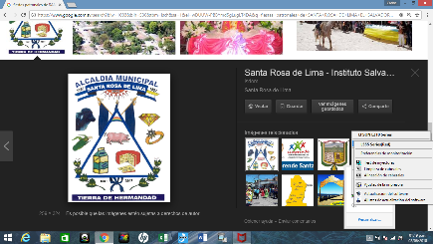
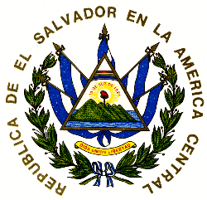
ALCALDIA MUNICIPAL DE SAN SANTA ROSA DE LIMA
PLAN ANUAL OPERATIVO 2019

INFORME MENSUAL DE CUMPLIMIENTO DE METAS

UNIDAD ORGANIZATIVA: CULTURA Y DEPORTES.
MES REPORTADO: DE AGOSTO 2019

META No. 1
MANTENER UNA ESCUELA DE FUTBOL CON 5 NIVELES QUE LES PERMITA LOS NIÑOS Y NIÑAS LA PRACTICA DE FUTBOL

REPORTE MENSUAL DE ASISTENCIA DE ENTRENAMINETOS

NIVEL 1-5 EDADES DE 7 A 17 AÑOS……………………. 19 DE ASISTENCIA PROMEDIO

PARTIDOS REALIZADOS:
PARTIDOS REALIZADOS CON DIFERENTES ESCUELAS.

META No. 2
COORDINAR LA EJECUCION DE TORNEOS DE FUTBOL EN LOS DIFERENTES COMUNIDADES DEL MUNICIPIO DE SANTA ROSA DE LIMA.

ACTIVIDADES REALIZADAS DURANTE EL MES:
5 ACTIVIDAD REALIZADA.

META No. 3
COORDINAR LA ORGANIZACIÓN CON LAS DIFERENTES INSTITUCIONES SOBRE LAS ACTIVIDADES CULTURALES Y DEPORTIVAS A REALIZAR.

ACTIVIDADES REALIZADAS DURANTE EL MES:

FECHA LUGAR INSTITUCION

ENTREGA DE UNIFORME CD MARATON FEMENINO CASERIO EL COMERCIO CANTON SAN SEBASTIAN 02 DE AGOSTO 2019

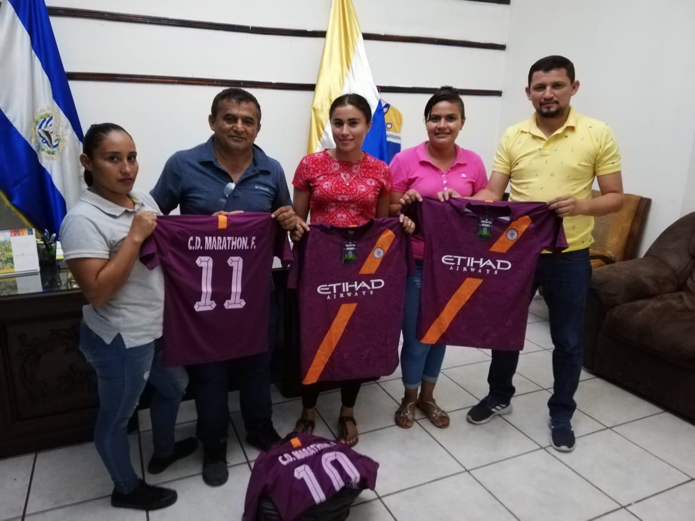

ENTRGA DE PREMIOS DEL TORNEO CD MARATON FEMENINO 03 DE AGOSTO 2019
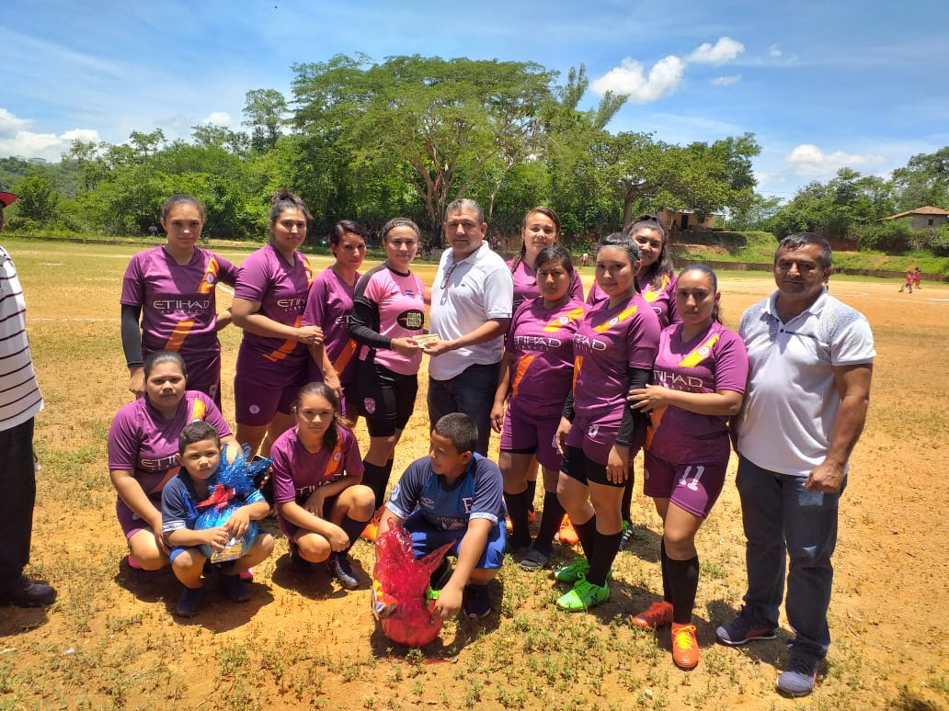

ENTREGA DE PREMIO DEL TORNEO CD ARCO IRIS BARRIO LA ESPERAZA SANTA ROSA DE LIMA 03 DE AGOSTO 2019.
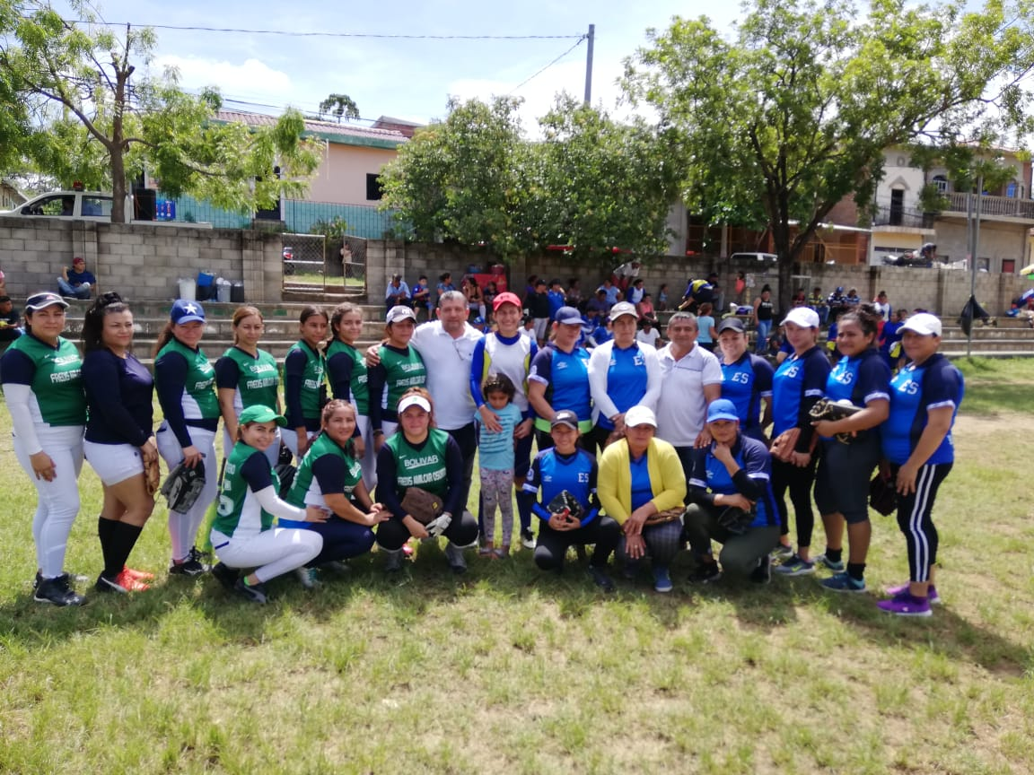

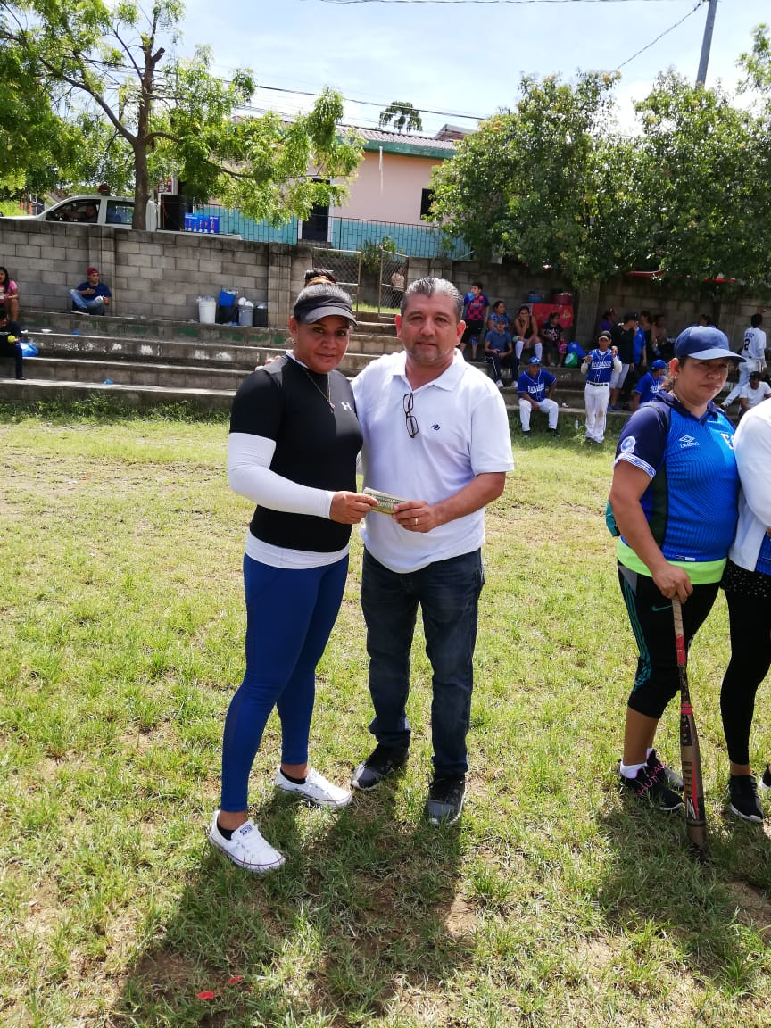

ENTREGA DE UNIFORME CD MAG DEL COL MAG SANTA ROSA DE LIMA 02 DE AGOSTO 2019.
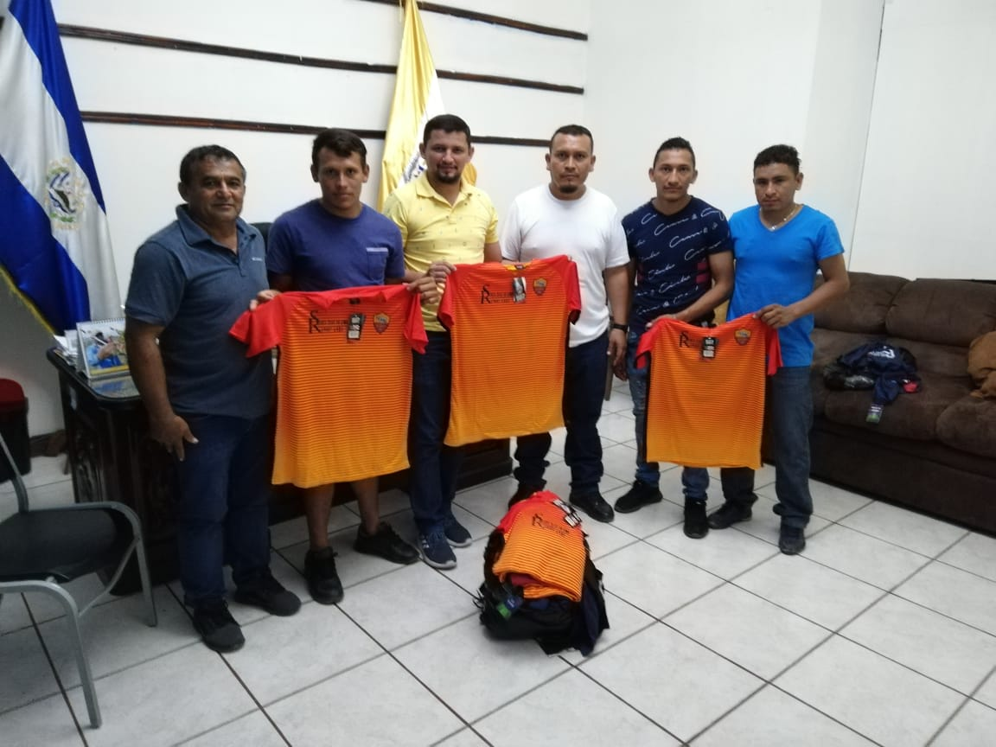

ENTREGA DE PREMIOS CD MAG 04 DE AGOSTO 2019
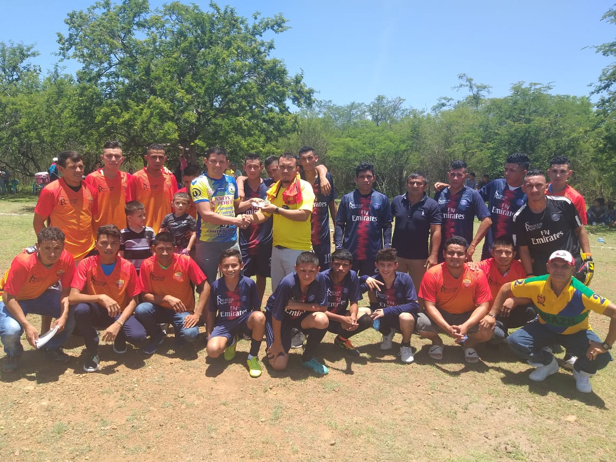

ENTREGA DE UNIFORME PERLAS LIMEÑA FEMENINO COL. VENTURA PERLA SANTA ROSA DE LIMA 16 DE AGOSTO.
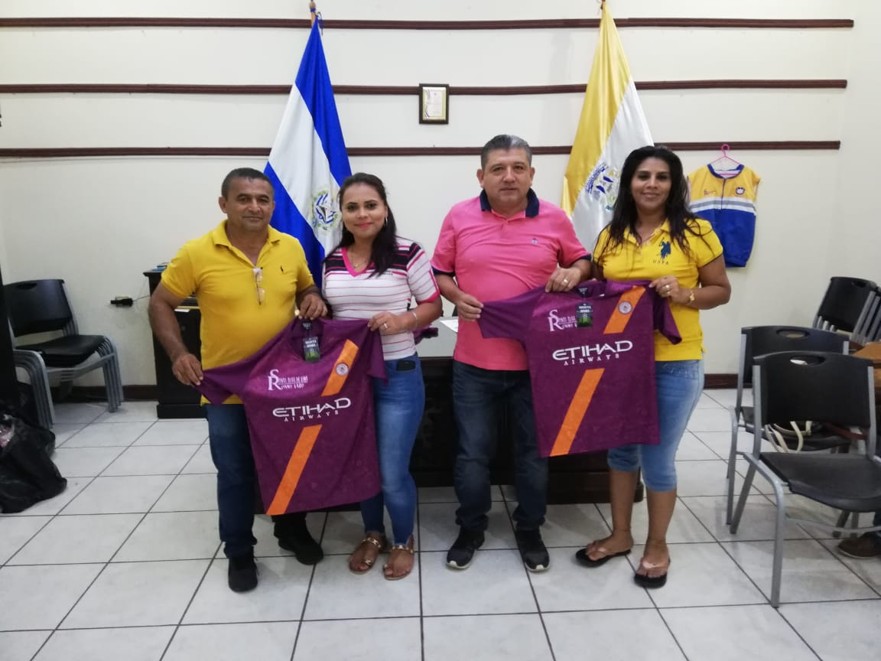
ENTRGA DE PREMIOS PERLAS LIMEÑAS FEMENINO 17 DE AGOSTO 2019
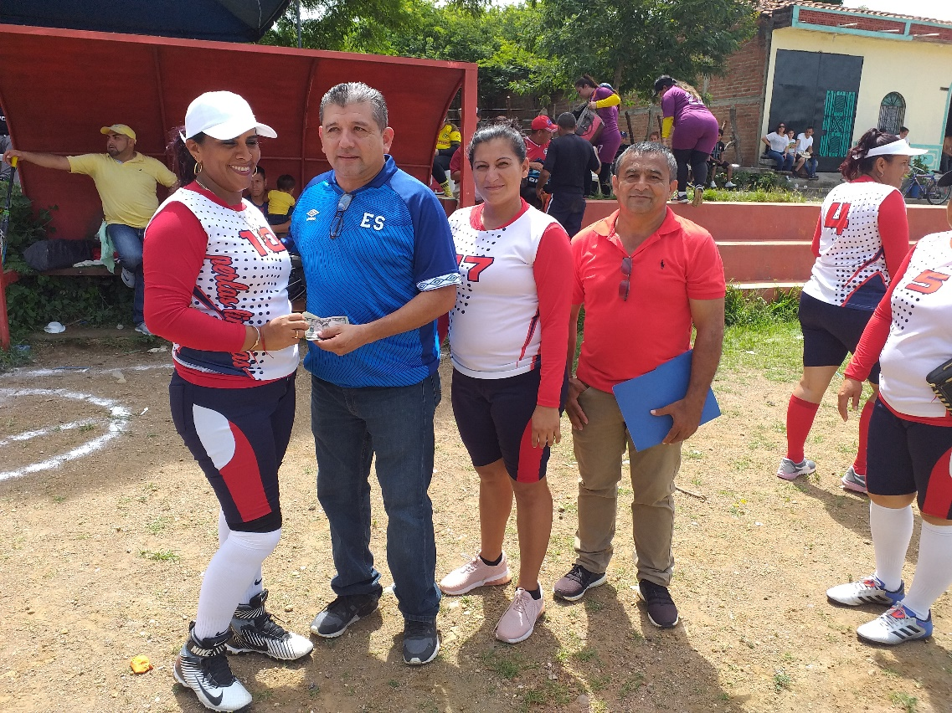

ENTREGA DE UNIFORME PERLA JUVENIL COL. VENTURA PERLA SANTA ROSA DE LIMA 23 DE AGOSTO 2019.
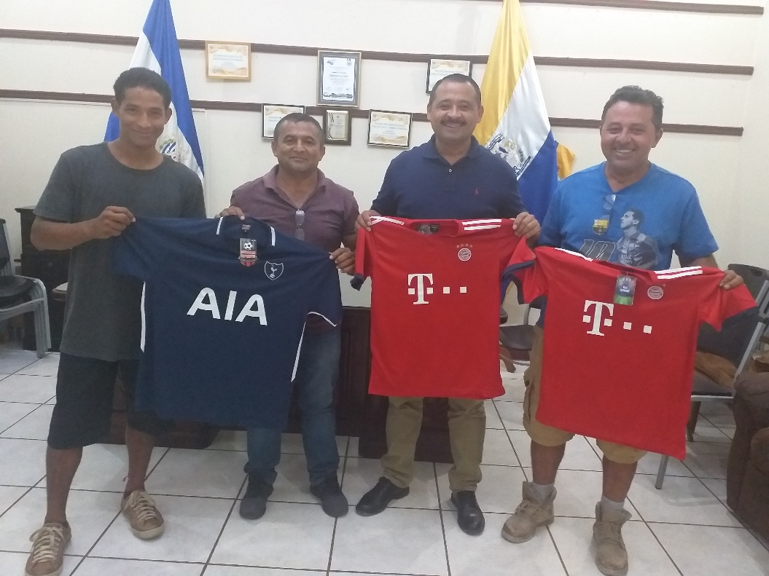
ENTREGA DE PREMIO CD PERLA JUVENIL 24 DE AGOSTO 2019
